МУНИЦИПАЛЬНОЕ БЮДЖЕТНОЕ ОБЩЕОБРАЗОВАТЕЛЬНОЕ УЧРЕЖДЕНИЕ СРЕДНЯЯ ОБЩЕОБРАЗОВАТЕЛЬНАЯ ШКОЛА СЕЛА КРАСНАЯ ГОРКА МУНИЦИПАЛЬНОГО РАЙОНА НУРИМАНОВСКИЙ РАЙОН РЕСПУБЛИКИ БАШКОРТОСТАН

ПРОЕКТНО-ИССЛЕДОВАТЕЛЬСКАЯ РАБОТА НА ТЕМУ:
«ТОПОНИМИКА РЕК И ОЗЕР НУРИМАНОВСКОГО РАЙОНА РЕСПУБЛИКИ БАШКОРТОСТАН И АНГЛИЙСКИЙ ЯЗЫК»

Работу выполнили: ученики 4а класса:
ШАРАФУТДИНОВА РУШАНА и
НИКОНОВ АРТЕМ

Научный руководитель: АХМЕТДИНОВА ДИНАРА САЛИХЗЯНОВНА – учитель английского языка МБОУ СОШ с. Красная Горка

Работа представлена на конкурс исследовательских работ в рамках Малой Академии Наук школьников Республики Башкортостан

Февраль 2017

Содержание

Введение……………………………………………………………...……3
История происхождения и значение названий рек и озер Нуримановского района: Река Уфа, Источник Красный Ключ, Озеро Сарва, Ключ Кипун, Озеро Упканны-куль…………...…………………5
Заключение……………………………………….……………………….9
Литература…………………………………………………….…………10
Приложение 1……………………………………………………………11
Приложение 2……………………………………………………………12
Приложение 3……………………………………………………………13
Приложение 4……………………………………………………………14

Введение

Топони́мика (от др.-греч. τόπος — место и ὄνομα — имя) — раздел ономастики (раздел языкознания, изучающий любые собственные имена), изучающий географические названия (топонимы), их происхождение, смысловое значение, развитие, современное состояние, написание и произношение.
Цели данной проектно-исследовательской работы следующие:
- Привить обучающимся любовь к родному краю
- Развить у обучающихся творческие способности, проектные и исследовательские навыки, а так же компьютерную грамотность
Для достижения заданных целей необходимо выполнить следующие задачи:
- Исследовать природные достопримечательности Нуримановского района и происхождение названий рек и озер Нуримановской земли.
- Научить обучающихся использовать в исследовательской работе научные материалы из разных источников, в том числе и интернет-ресурсы.
- Ознакомить с основами переводческой деятельности.
- Научить оформлять проектно-исследовательские работы.
- Выработать навык публичного выступления, защиты своей работы перед аудиторией.
Актуальность и значимость данной работы основана на том, что детям с малых лет необходимо прививать интерес и любовь к месту, где они родились и проживают. Человек должен не только видеть всю уникальную природную красоту родного края, не только знать его географическое расположение и пользоваться его ресурсами, но и изучать происхождение, карстовый состав и историю названий памятников природы. Не менее значимо то, что информация о родном крае переложена на английский язык.
Объектом исследования является топонимика водоемов Нуримановского района РБ. Предмет исследования: река Уфа, источник Красный Ключ, озеро Сарва, источник Кипун, озеро Упканны-куль.
Топонимика как наука широко освещена в литературе и других источниках. Но при исследовании материалов по данной теме обучающиеся обнаружили недостаточность информации о топонимике Нуримановского района.
Новизна данной работы - это создание дополнительной информации о родном крае не только на русском, но и на английском языках.
Работа состоит из введения, основной части, заключения, списка литература и приложении.
Методы, используемые в данной работе: сбор и обработка информации, переложение ее на английский язык. В частности, работа с архивными документами, опрос старожилов Нуримановского района, посещение районного краеведческого музея и работа с Интернетом. Вместе с руководителем Динарой Салихзяновной и другими членами нашей проектной группы мы учимся находить необходимый материал в печатных изданиях, в экспонатах центрального районного музея (директор – Мажит Хазиев), Центра марийской культуры «Кугу Шеде», на исторических сайтах Интернета. Сотрудничаем с местной газетой «Красный Ключ», ездим на экскурсии. В группе каждый из нас отвечает за определенную работу. Например, Калимуллина Карина-художник, Никонов Артем - оформитель, Шарафутдинова Рушана – корректор, Казыханова Алсу и Ялилова Радмила отвечают за достоверность материала

История происхождения и значение названий рек и озер Нуримановского района: Река Уфа, Источник Красный Ключ, Озеро Сарва, Ключ Кипун, Озеро Упканны-куль

Нуримановский район расположен на северо-востоке республики (См. приложение 1. Рис. 1. Карта Нуримановского района Республики Башкортостан). Площадь района составляет 2 634 км². Образован 20 августа 1930 года. Назван в честь героя Гражданской войны Нуриманова Багаутдина Ялалетдиновича. Район богат лесами из пихты, сосны, березы, липы, дуба и осины. Гидрографическую сеть образует река Уфа с притоками. В названии «Нуримановский район» сплелись два башкирских слова с особенным смыслом: «нур» - луч, сияние, свет и «иман» - вера, совесть. В районе много озер и рек, например, реки: Уфа, Салдыбаш, Яман-Елга, озера: Сарва, Упканны-куль, источники Красный ключ, Кипун.
Река Уфа разделяет территорию района на два больших водораздела. Начавшись далеко в горах Южного Урала, она сохраняет стремительный бег и на равнине. В старину, как рассказывают старожилы, башкиры называли ее Караиделью (Черной рекой) за хваткие водовороты и тугие спирали воронок. Даже в осеннюю пору, когда вода обычно становится прозрачной, она поражает непроницаемым сумраком своих глубин. Можно подумать, она впитала в себя краски темных лесов (См. приложение 1. Рис. 2. Река Уфа).
Не менее старинным можно считать и второе название реки - «Уфа». По мнению русского языковеда, А. К. Матвеева, название реки — иранского происхождения, от слова «aп» (тадж.«об»)- вода. Гидроним (название водного объекта) приобрёл современное звучание в результате спирантизации — перехода п → ф, встречающегося, например, в осетинском языке. Сужение о → у могло произойти на тюркской почве. Такое название полноводной реке вполне могли дать степные ираноязычные народы, жившие на Южном Урале. В пойме реки Уфа много мелких и крупных озер. Подземные воды соединяют реку Уфу с уникальными памятниками природы - родником Красный Ключ и озером Сарва.
Источник Красный ключ (с башк. Кызыл Шишма) расположен на левом берегу реки Уфа. До Октябрьской революции назывался Белый Ключ (Ак Шишма). Это один из крупнейших карстовых источников в мире (второй в Европе), стоит в одном ряду с известным источником «Фонтен де Воклюзив» во Франции. Благодаря карстовым породам и белесому оттенку воды, ключ получил название «Белый». А с 1920 года большевики переименовали в «Красный», согласно историческим документам, имеющимися в районном краеведческом музее. Его питьевая вода относится к водам высшего качества. Посетив эти места на пароходе во время своего пребывания в Уфимской ссылке, Н.К.Крупская назвала их «Русской Швейцарией». В зимнее время родник не замерзает. Вне зависимости от времени года ее температура всегда одинаковая - + 5 градусов. Над водой клубится туман, а воды Красного ключа обогревают реку Уфа (См. приложение 2. Рис 3. Родник Красный Ключ). Вода из этого источника экспортируется во все уголки нашей страны.
Spring of Red Key - the most powerful water source in Russia and the second largest one in the world! Not surprisingly, this attraction of Bashkortostan has the status of a hydrological natural monument of federal significance. Powerful stream of water comes out of the two huge connecting sinkholes. A funnel depth is 38 meters. The diameter of the lake around the Key is from 170 to 190 meters. After passing through the underground layers, the water is purified by nature. It is quite drinkable and tasty due to its components. The water in the spring is cold. Its temperature at any season is the same - +5 degrees.
Большую научную познавательную ценность представляет озеро карстового происхождения Сарва около одноименного поселка. Со слов директора краеведческого музея Нуримановского района Мажита Хазиева легенда гласит, что озеро названо в честь девушки по имени Саруа. Она была влюблена в парня, однако родители хотели выдать ее за другого. Не подчинившись родителям и вознеся любовь выше всего земного, она кинулась в бездну этого озера. Само по себе озеро Сарва небольшое, зато его глубина доходит до 38 метров! Вода, бьющая из-под земли, в сарвинском озере очень холодная. Отличается необыкновенной чистотой и имеет слегка голубоватый оттенок, но цвет может меняться в зависимости от погоды. Прозрачность воды так велика, что брошенный в воду камень виден до глубины 8-12 метров (См. Приложение 2. Рис 4. Озеро Сарва).
Lake Sarva is our next natural wonder. It’s located near the Sarva village.
The lake is quite small in size - about 60 meters long and 30 meters wide. But its depth is 38 meters! From this lake flows the largest river Sarva that after 17 km flows into another river - Saldybash - the influx of river Ufa. Typically, the water of the lake is beautiful blue, but the color can vary depending on the weather. The lake water is very clean and has a high transparency. Its bottom can be seen in the depth of up to 10-12 meters and the temperature of the lake is always + 5 degrees all year round.
Ключ «Кипун» расположен вблизи д. Новосубаево. Вода в местах выхода родника буквально кипит, очень напоминает бурлящую в кастрюле гречневую крупу. Только вот вместо крупы в роднике бурлят маленькие разноцветные каменные осколки. Отсюда произошло народное название «Кипун».
К памятникам природы также относится озеро Упканны-куль. Научное объяснение названия происходит от башкирского языка «упкын»-омут, бездна и «куль»-озеро. Оно находится у с. Нимислярово (См. приложение 3. Рис.5. Озеро Упканны-куль). Это единственное место в Башкорстостане, где обнаружен эндемик-водяной орех. Водяной орех - ценное пищевое растение. Плоды водяного ореха используют в сыром, жаренном и вареном виде, а также изготовляют из них муку.
Водяной орех (чилим) цветет только в жаркое лето. Его называют «чертовым» орехом: можно разглядеть в плодах сходство с рогатой головой чертика (См. приложение 3. Рис 6. Листочки ореха, приложение 4. Рис 7. Рогатый орех). В наши дни растение стало чрезвычайно редким. Оно охраняется и занесено в Красную книгу России и Республики Башкортостан.
У озера Упканны-куль создана база отдыха моторостроителей. Сюда неоднократно приезжали на кратковременный отдых руководители республики, а также летчик – космонавт СССР В.М. Комаров.
Water nut or chilim or a rogulnik blooms only in the hot summer, it doesn’t tolerate autumn frosts. Today the plant has become extremely rare. It is now known 30 species of the nut. It is protected in several reserves and is listed in the Red Book. The plant is called rogulnik because it has ‘horns’ and it clings to the irregularities on the bottom of the water as an anchor. Water chestnuts are mostly self-pollinated. Plant pollination often occurs in enclosed flowers under water. One plant produces 10-15 fruits. Neither a fish nor a duck nor a water rat does not dare to touch hard nuts because of their sharp horns. When the autumn comes leaves rosette floats like a ship loaded with nuts. Large fruits are hanging in the water as anchors. It’s a wonderful picture. Not long ago the chilim was widespread in Russia and fruit carts were sold in the markets. Nowadays Indians eat them with salt and pepper, cook soup and bake bread with it. Water chestnuts are bred on the island of Sri Lanka, Japan, China and in the South Africa.

Заключение

В ходе данной работы мы рассмотрели тему топонимики водоемов и водяного ореха Нуримановского района РБ, которые являются уникальными памятниками природы, а некоторые из них занесены в Красную книгу. Это река Уфа, название которой имеет ирано-осетинское происхождение, источник Красный Ключ, вода которого известна по всей стране. Необычайной красоты озеро Сарва притягивает к себе туристов, названа она именем влюбленной девушки. А также озеро Упканны-куль с редчайшим в мире эндемиком (См. приложение 4. Рис. 8.). Задачи, поставленные в данной исследовательской работе, выполнены. Ребята поближе познакомились с природными достопримечательностями, узнали происхождение их названий, научились добывать необходимую информацию из разных источников, в том числе и на Интернет-ресурсах, обучились основам оформления проектно-исследовательских работ и перевода материала с одного языка на другой.
В целом, наш край красив и богат, природа его и сурова, и нежна. Мы будем очень рады, если вы увидите всю красоту Нуримановского района своими глазами и насладитесь природой!

Литература:
- «Башкортостан». Краткая Энциклопедия. Уфа. 1996.
- Исмагилов Р.С. Очерки по истории Нуримановского района. Уфа. Китап.1998.
- Кучеров Е.В. «Озеро Упканны-куль» Уфа.1963.
- Матвеев А.К. Географические названия Урала. Свердловск. Словарь топонимов Башкирской АССР. Уфа. 1980.
- Николаева А.М. Материалы по истории Нуримановского района. С.Красная Горка.2009.
- Хусаинова Г.Т. Родной край Нуримановский. Уфа. Гилем.2010.
- https://ru.wikipedia.org/wiki/Нуримановский_район.
- http://www.mr-nuriman.ru/.

Приложение 1
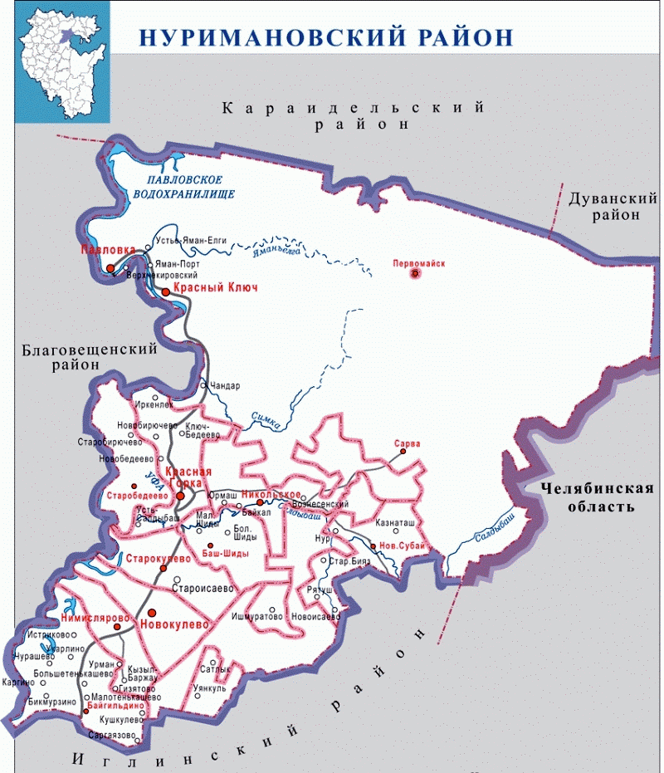
Рис. 1. Карта Нуримановского района Республики Башкортостан

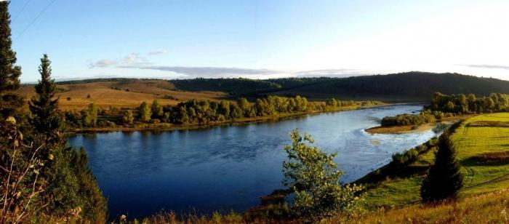
Рис. 2. Река Уфа

Приложение 2
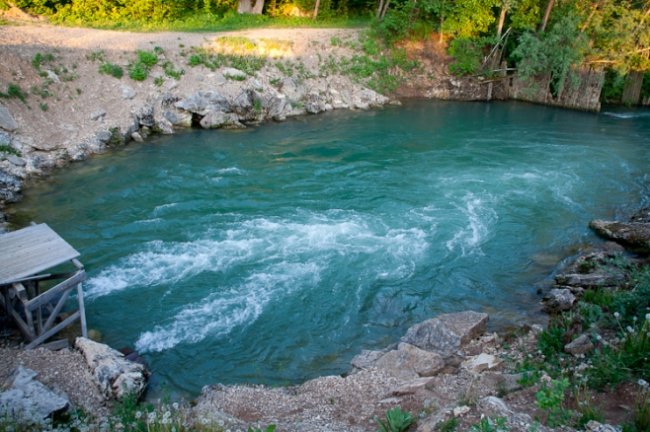

Рис. 3. Родник Красный Ключ
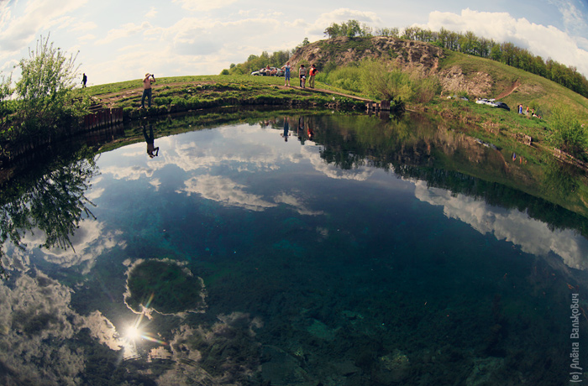
Рис. 4. Озеро Сарва

Приложение 3
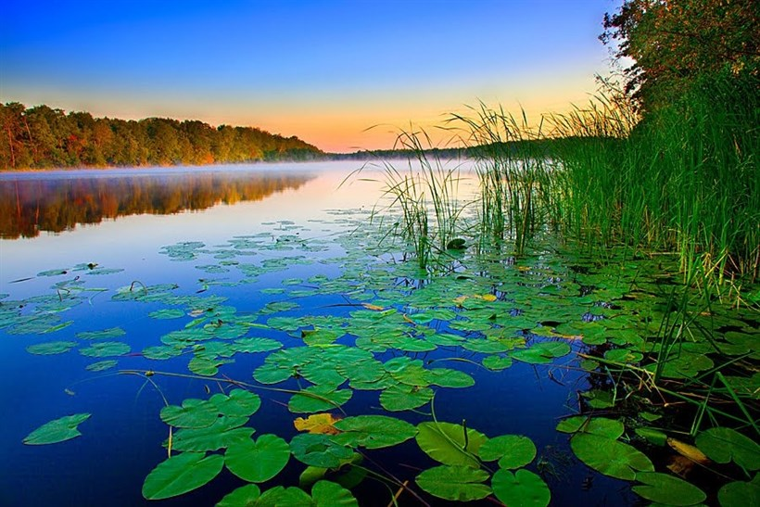
Рис. 5. Озеро Упканны- куль

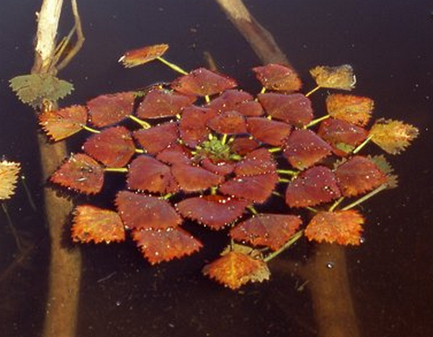
Рис. 6. Листочки ореха

Приложение 4
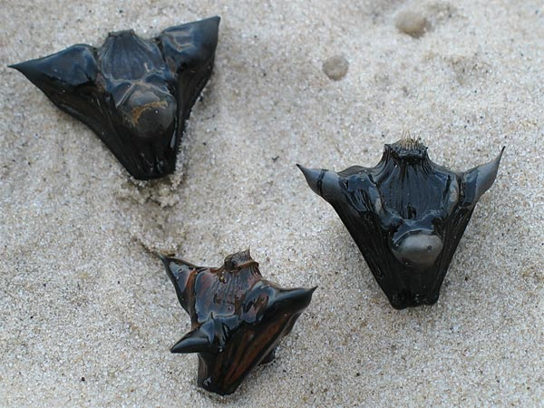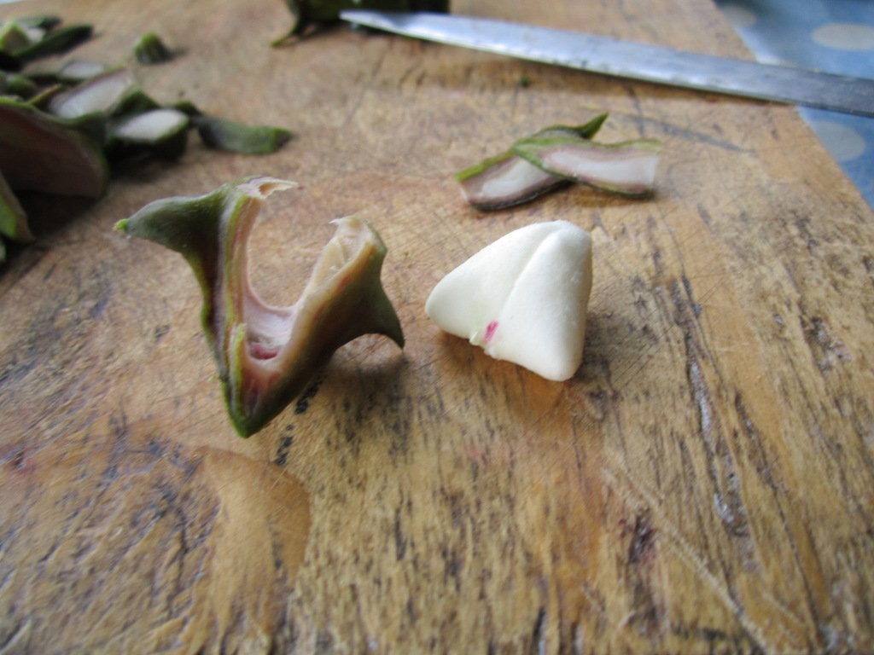
Рис. 7. Чилим
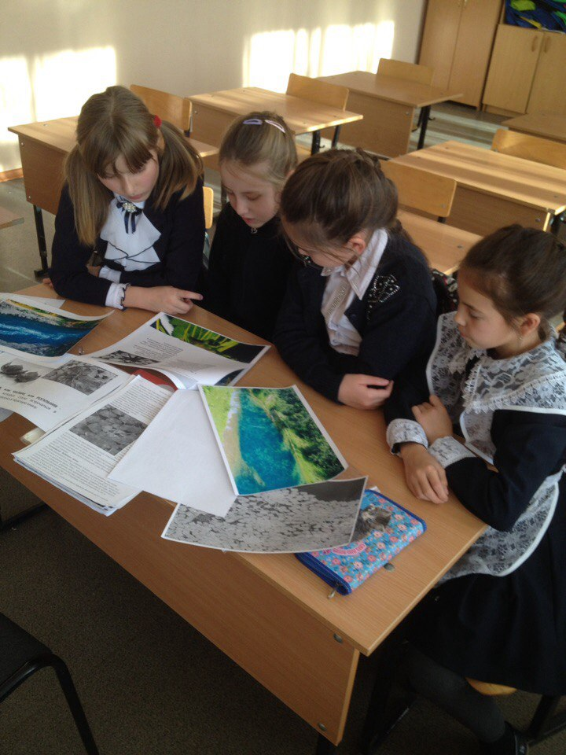
Рис. 8. Мы на занятиях изучаем природные памятники своего родного района

